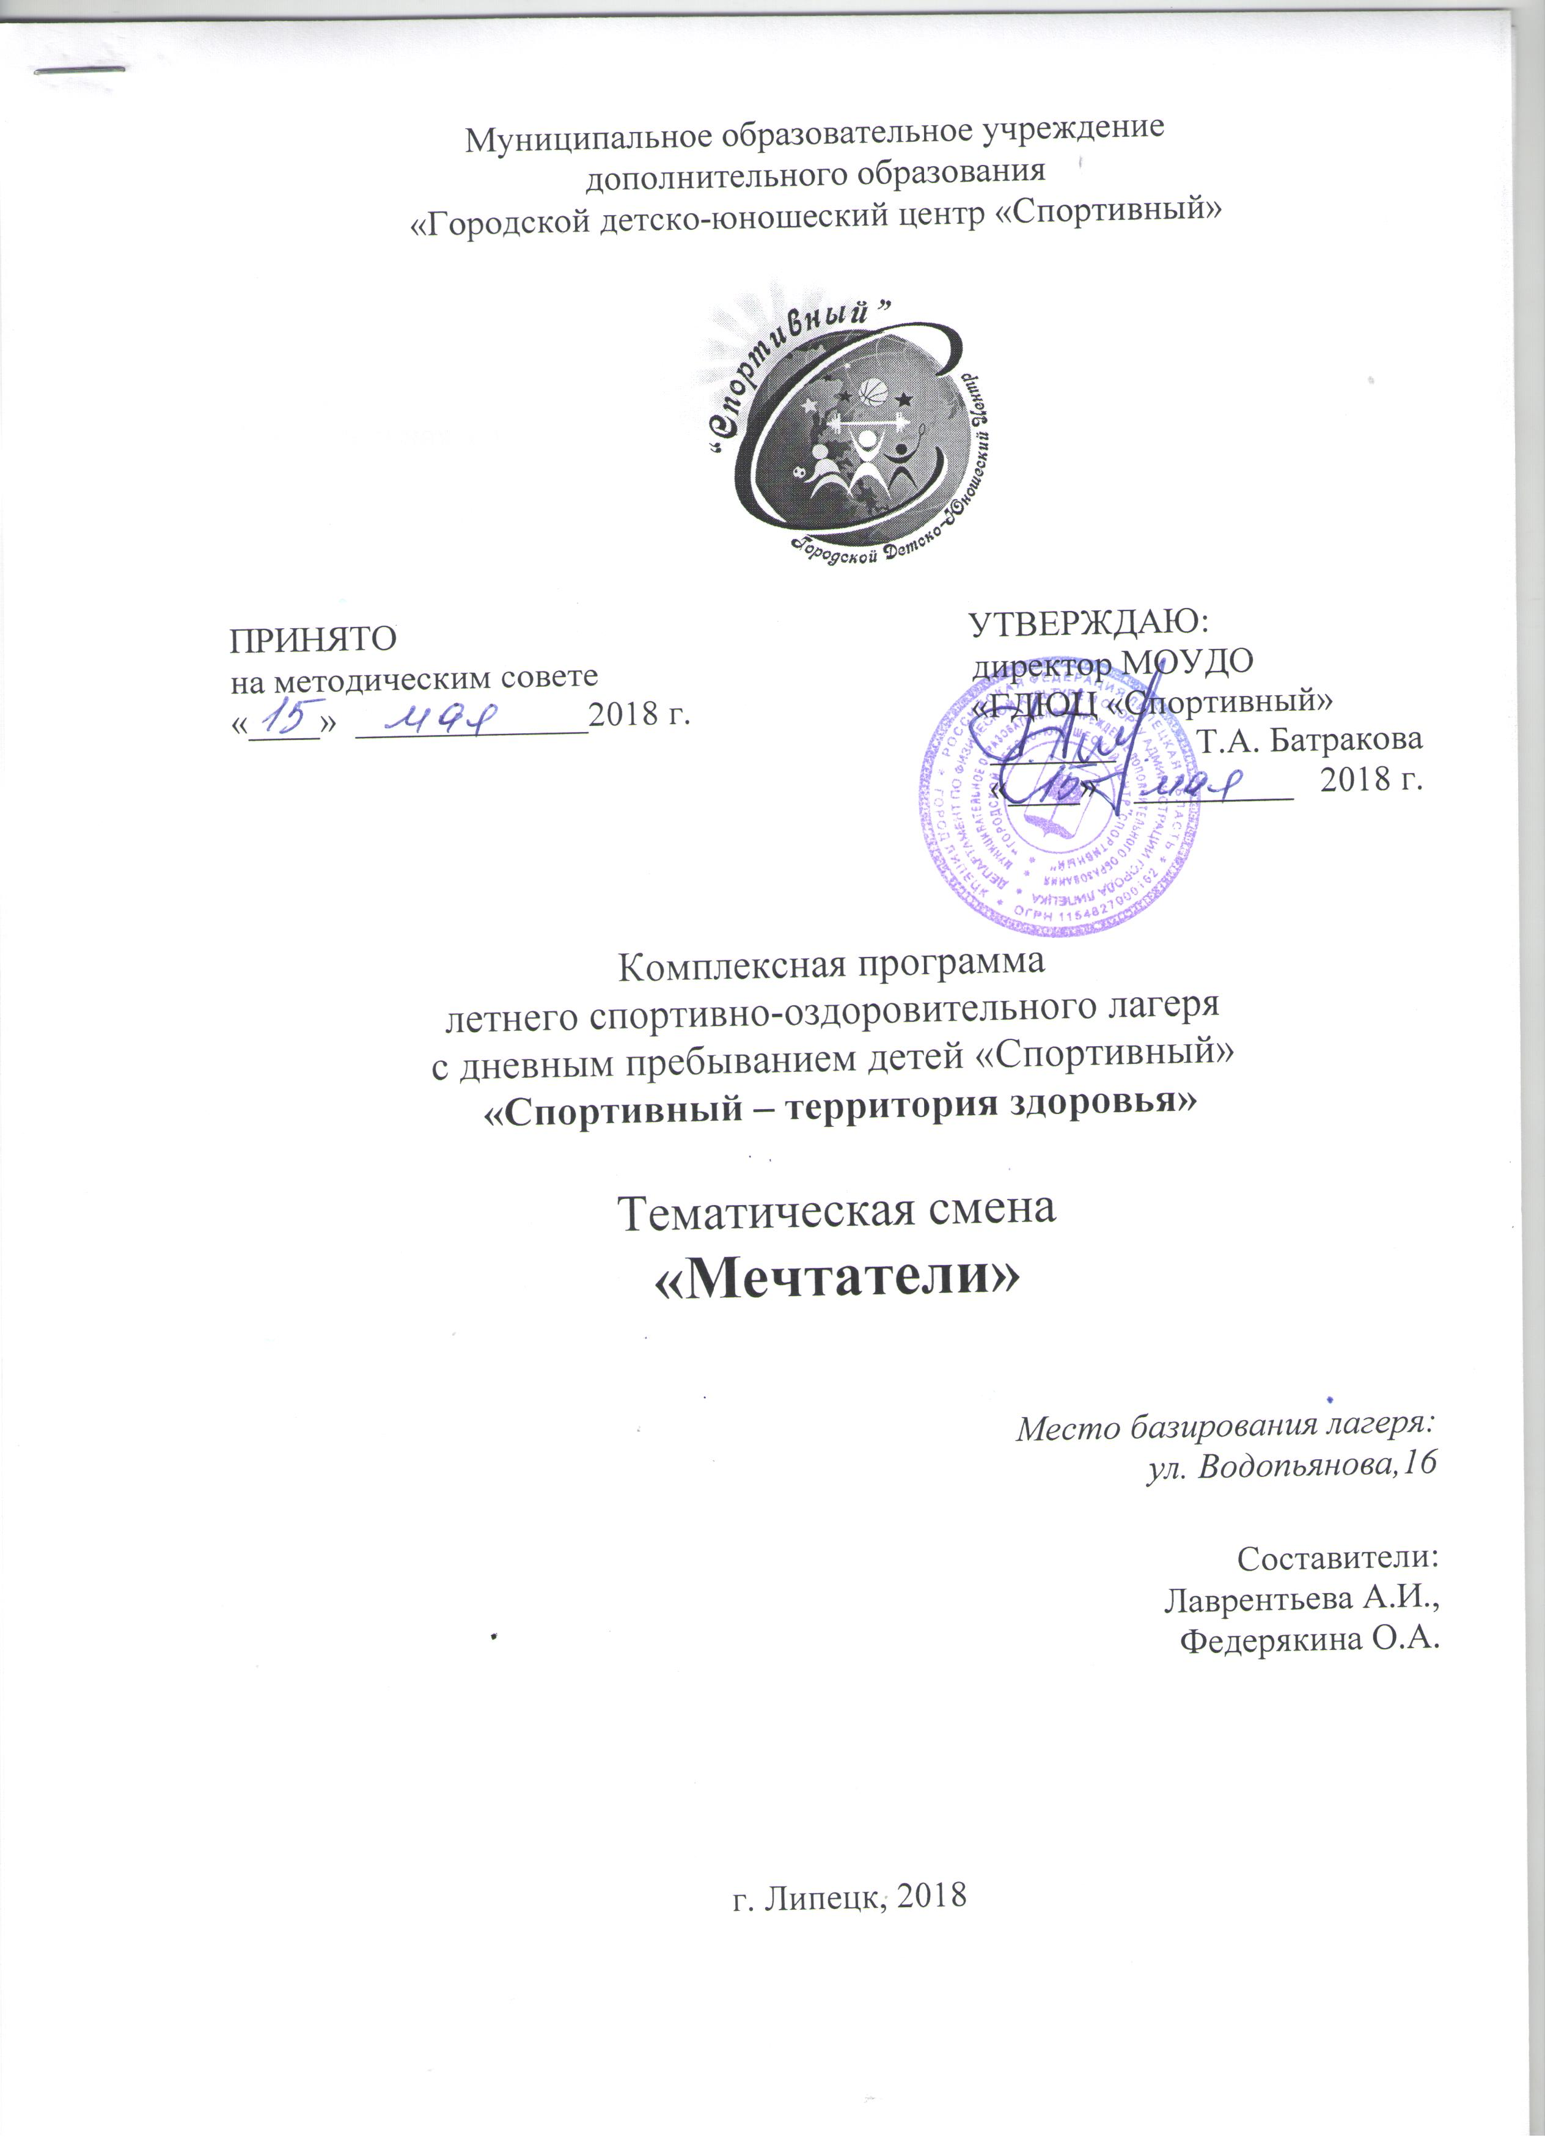

Содержание программы

Пояснительная записка ………………………………………………………
Информационная карта программы ………………………………………
Принципы работы ………………………………………………………………...
Взаимодействие с социумом …………………………………………………….
Условия реализации ……….……………………………………………………
Методическое обеспечение …………………………………………………….
Диагностика ……………………………………………………………………..
Механизм реализации ………………………………………………………….
Содержание программы………………………………………………………….
Ожидаемый результат…………………………………………………………….
Используемая литература …………………………………………………….

Мы – романтики, мечтатели и наш девиз простой:
Не стой на месте, двигайся и следуй за мечтой

Пояснительная записка

Лагерь – это место, где каждый ребенок
может состояться как уникальная личность…
Лагерь – это большая, умная Игра,
которая помогает детям радоваться жизни,
праздновать жизнь практически ежечасно.
С.А. Шмаков

Комплексная программа «Спортивный – территория здоровья!» разработана в связи с необходимостью усиления внимания государства, образовательных учреждений и общественных организаций к организации оздоровления, занятости и отдыха детей в каникулярное время.
Она предусматривает взаимодействие оздоровительной, образовательной, культурологической, коммуникативной функций, в ней гармонично сочетаются духовно-эстетические, рационально-познавательные, идейно-нравственные начала. При правильной организации летней занятости детей и подростков можно говорить о социальном оздоровлении, гражданском взрослении каждого отдельного ребенка.
В современных условиях особенно актуальным является привитие интереса у детей и подростков к занятиям физической культурой и спортом. Летние каникулы - замечательное время для физической закалки, восстановления сил после долгого учебного года. Значимость летнего отдыха для оздоровления и воспитания детей невозможно переоценить. Поэтому организации досуга детей в дни летних каникул, созданию условий для полноценного физического развития подрастающего поколения в МОУ ДО «ГДЮЦ «Спортивный» уделяется большое внимание.
Известно, что далеко не все родители находят экономические и социальные возможности для предоставления своему ребёнку полноценного отдыха. Открытие на базе нашего Центра летнего оздоровительного лагеря с дневным пребываем является лучшим решением для физического, интеллектуального, нравственного, духовного и эмоционального оздоровления детей и подростков в благоприятно созданных оздоровительно-образовательных условиях.
Лагерь способствует формированию у ребят самоутверждения личности в коллективе, общения, коммуникативных навыков, доброжелательности, воспитание чувства коллективизма, приобщение к активному отдыху на природе.
Программа лагеря предусматривает раскрытие физических и творческих способностей детей, способствует укреплению здоровья, защитных сил организма, воспитанию у детей убежденности в необходимости регулярных занятий физической культурой и спортом, привитию детям правил здорового образа жизни.
Каждый день, прожитый в лагере «Мечтатели», по-своему незабываем.
Каждый день - открытие, у каждого дня своё лицо, свой характер.
Каждый день будет насыщен разнообразными, но дополняющими друг друга видами физкультурно –оздоровительной, культурно-массовой, творческой деятельности.
Педагоги, работающие с детьми, постараются помочь ребятам приобрести друзей, реализовать их мечты, раскрыть их таланты и способности. Вместе они наполнят смену интересными, неповторимыми, яркими событиями, встречами, делами.
Формируя воспитательное пространство лагеря дети, посещающие лагерь, становятся участниками длительной сюжетно-ролевой игры со своими законами и правилами, принципами организации педагогического процесса в рамках реализации программы лагеря, а это:
- принцип взаимодействия воспитателей и воспитанников;
- принцип коллективной деятельности;
- принцип самореализации ребенка в условиях детского лагеря;
- принцип самостоятельности.
Воспитание экологической культуры параллельно с оздоровлением детей является одной из составляющей программы нашего лагеря. Смена учебной деятельности на альтернативные формы групповой, индивидуальной и коллективной работы в рамках лагеря позволяет детям уйти от стереотипов обучения, что делает его более увлекательным, мобильным и повышает образовательный потенциал.
Реализация программы «Спортивный – территория здоровья!» вызвана следующими факторами:
- повышением спроса родителей на организованный летний отдых детей;
- необходимостью упорядочить сложившуюся систему планирования летнего отдыха детей;
- обобщить опыт предыдущих лет;
- модернизировать старые формы работы с детьми и ввести новые;
- использовать творческий потенциал педагогов в реализации целей и задач программы.
Программа ориентирована на работу в разновозрастном детском коллективе и представляет собой одну смену.
По продолжительности программа является краткосрочной, т. е. реализуется в течение одной смены летней оздоровительной кампании. Основной состав лагеря – это дети в возрасте 6 – 15 лет.
При комплектовании особое внимание уделяется детям с ослабленным здоровьем, из малообеспеченных, неполных, многодетных семей, детям-сиротам, а также детям, находящимся в трудной жизненной ситуации.

Информационная карта программы

Полное название программы | Комплексная программа летнего спортивно-оздоровительного лагеря с дневным пребыванием детей «Спортивный» «Спортивный – территория здоровья!»  Тематическая смена «Мечтатели»
Сроки реализации | С 04.06.2018 – 29.06.2018
Количество смен | 1 смена
Общее количество участников | 25 человек
Возраст участников | Несовершеннолетние дети и подростки от 6 лет 6 месяцев до 17 лет
Наименование учреждения, юридический адрес учреждения, телефон, адрес эл. почты | Муниципальное образовательное учреждение дополнительного образования «Городской детско-юношеский центр «Спортивный»  398035, г. Липецк, ул. Филипченко, д.8/1  Эл. почта: centr-sports@yandex.ru
Место реализации программы, телефоны, адрес эл. почты | г. Липецк, ул. Водопьянова, 16, тел. 40-63-48  ДЮЦ Эстафета <dcestafeta@mail.ru>
Руководитель программы | Батракова Т.А.
Цель программы | Обеспечение качественного отдыха путем комплексного подхода к его организации, создание благоприятных условий для формирования у детей положительного отношения к здоровому образу жизни, как к одному из главных путей достижения успеха, укрепление физического, психического и эмоционального здоровья детей, развитие личности ребенка.
Задачи программы | 1. Создание системы физического оздоровления детей;  2. Привитие навыков здорового образа жизни, укрепление здоровья;  3. Реализация оздоровительной, образовательной, культурологической, коммуникативной функций;  4. Экологическое воспитание детей и подростков, развитие умения воспринимать окружающий мир посредством органов чувств;  5. Приобщение ребят к творческим видам деятельности, развитие творческого мышления;  6. Воспитание эстетического и нравственного отношения к среде жизнедеятельности человека, умения вести себя в ней в соответствии с общечеловеческими нормами морали;  7. Формирование положительного отношения к общечеловеческим ценностям.
Направления деятельности | - спортивно-оздоровительное;  - гражданско-патриотическое;  - творческо-познавательное;  - нравственно-эстетическое;  - экологическое;  - туристско-краеведческое
Краткое содержание программы | Лагерь – это новый образ жизни детей, новый режим с его особым романтическим стилем и тоном. Это время развлечений, восстановления здоровья, приобретения новых друзей, овладения новых навыков и умений в различных сферах жизни, исполнения желаний, свободы в выборе занятий, снятия накопившегося за год напряжения, восполнения израсходованных сил.  В программу работы лагеря включены физкультурно-оздоровительные, эколого – познавательные, гражданско – патриотические и культурно - массовые мероприятия.  В ходе их проведения каждый сможет найти занятие по душе, ведь здоровый образ жизни – это занятия физкультурой и спортом, а также множество игр, туристских испытаний, конкурсов, полезных дел
Ожидаемые результаты | - общее оздоровление воспитанников, укрепление здоровья посредством вовлечения их в физкультурно-спортивные мероприятия на свежем воздухе, эколого – полезную и культурно-досуговую деятельность;  - укрепление физических и психологических сил детей, развитие лидерских и организаторских качеств, приобретение новых знаний, развитие спортивных и творческих способностей, детской самостоятельности и самодеятельности;  - получение участниками смены умений и навыков индивидуальной и коллективной творческой деятельности, социальной активности;  - мотивация на дальнейшее творчество, познавательную, физкультурно-оздоровительную деятельность по окончании смены;  - развитие коммуникативных способностей и толерантности;  - приобретение новых знаний и умений в результате занятий творчеством, спортом, мастер-классов;  - расширение кругозора детей;  - повышение общей культуры, привитие детям и подросткам социально-нравственных норм
Финансовое обеспечение программы | Муниципальный бюджет  Благотворительные взносы родителей
Разработчики программы | Педагоги – организаторы Лаврентьева А.И., Федерякина О.А.

Принципы программы

- безопасность условий для проведения лагерной смены;
- единство оздоровительной и воспитательной работы;
- учёт половозрастных и индивидуальных особенностей каждого ребёнка;
- развитие творчества и самостоятельности;
- взаимосвязь с семьёй и социальной средой;
- добровольность включения детей в ту или иную деятельность;
- отношения детей и взрослых на основе совместного интереса и деятельности;
- распределение эмоциональной и физической нагрузки в течение каждого дня;
- моделирование и создание ситуации успеха при общении разных категорий детей и взрослых.

Условия реализации программы

1. Нормативно-правовые:
  - Федеральный закон РФ «Об основных гарантиях прав ребенка в Российской Федерации»;
  - Распоряжение администрации г. Липецка «Об обеспечении отдыха, оздоровления и занятости детей»;
  - Устав МОУДО «ГДЮЦ «Спортивный»;
  - Положение о летнем оздоровительном лагере дневного пребывания;
  - Правила внутреннего распорядка лагеря с дневным пребыванием;
  - Инструкции по технике безопасности, пожарной безопасности, профилактике детского травматизма, предупреждению несчастных случаев с детьми в лагере, организации и проведению мероприятий и соревнований;
  - Должностные инструкции работников;
- План работы
Взаимодействие с социумом

Департамент по ФКС администрации г. Липецка

Поликлиники

Парк Победы, Нижний парк
Библиотеки
Спортивные площадки, стадионы

Школы

Зоопарк, галерея, кинотеатры

Лагерь оздоровительный лагерь с дневным пребыванием детей «Мечтатели»

Материально-технические условия

Материально-техническое оснащение | Применение
Спортивный зал | Проведение линеек, спортивных состязаний (в случае плохой погоды), утренней зарядки, массовых отрядных дел, концертов, праздников
Танцевальный зал | Проведение танцевальных конкурсов, мастер-классов, праздничных мероприятий, концертов, спектаклей
Кружковые помещения | Проведение мастер-классов, работа творческих мастерских, занятия по интересам
Игровые комнаты | Занятия по интересам, сборы отрядов, игровые программы, пресс-центр
Спортивные объекты: стадион, спортивные площадки | Проведение общелагерных соревнований, праздников, спартакиад, игр на свежем воздухе
Школьная столовая | Завтрак, обед
Комнаты гигиены | Санитарный уголок, туалеты

Имеется спортивное, музыкальное оборудование и спортивно - игровой инвентарь: мячи, скакалки, обручи, настольный теннис, баскетбол, бадминтон, дартс, кольцебросы, пирамиды, боулинг, настольные игры, магнитофон
Кадровое обеспечение

- начальник лагеря
- педагоги – организаторы (воспитатели)
- инструктор по ФК
- педагоги дополнительного образования

Методическое обеспечение программы

- программа лагеря «Мечтатели»;
- план работы лагеря;
- методическая литература (разработки сценариев и спортивных программ);
- подборка игр, конкурсов для детей различных возрастных категорий;
- музыкально-песенный репертуар;
- интернет – ресурсы;
- подборка познавательных бесед, викторин;
- инструктивно-методическая работа с педагогами до начала лагерной смены и в ходе работы лагеря

Формы и методы работы

Индивидуальная и коллективная работа в лагере осуществляется с использованием следующих форм и методов:
- спортивные соревнования;
- спортивные флеш-мобы;
- спортивные турниры и игры;
- утренняя зарядка;
- командные игры;
- соревнования на личное первенство;
- спортивно-игровые программы на свежем воздухе;
- беседы;
- игровые программы;
- конкурсы;
- мастер-классы;
- фестивали;
- творческие мастерские;
- викторины;
- квесты;
- экскурсии;
- праздники;
- целевые прогулки;
- конкурсы рисунков;
- диспуты;
- экологические субботники;
- культпоходы в кино, зоопарк;
- работа с родителями

Механизм реализации программы

I этап. Подготовительный – апрель - май
Этот этап характеризуется тем, что за 2 месяца до открытия летнего спортивно-оздоровительного лагеря начинается подготовка к летнему сезону.
Деятельностью этого этапа является:
- комплектование детей и подростков в летний оздоровительный лагерь;
- рекламная кампания (информирование родителей и образовательных учреждений о проводимой смене);
- работа творческой группы по созданию программы лагерной смены;
- подбор педагогического состава смены;
- подготовка методического материала для работников лагеря;
- составление необходимой документации для деятельности лагеря (положение о лагере, приказы, инструкции, план-сетка, правила внутреннего распорядка, должностные обязанности, т.д.)
- художественное оформление информационного стенда, освещающего работу лагеря;
- подбор реквизита и инвентаря для организации работы лагеря

II этап. Организационный – июнь
Основной деятельностью этого этапа является:
- встреча детей, проведение диагностики по выявлению лидерских, организаторских и творческих способностей;
- запуск программы;
- знакомство с правилами жизнедеятельности лагеря, инструкциями по технике безопасности, пожарной безопасности и правил дорожного движения

III этап. Практический – июнь
Основной деятельностью этого этапа является:
- реализация основной идеи смены;
- вовлечение детей и подростков в физкультурно – спортивные, эколого – познавательные, гражданско – патриотические и другие различные коллективно - творческие дела;
- работа творческих мастерских

IV этап. Аналитический – июнь
Основной идеей этого этапа является:
- подведение итогов смены;
- оформление и сдача документации о работе лагеря;
- выработка перспектив деятельности;
- анализ предложений, внесенных детьми, родителями, педагогами, по деятельности летнего оздоровительного лагеря в будущем.

Диагностика

В течение смены проводится анализ, который направлен на выявление удовлетворённости детьми от пребывания в лагере и изучение удовлетворённости педагогов собственной деятельностью в летнем лагере.
В ходе оценки качества каждого тематического дня используются звезды флажки, анкеты
Параметры для оценки педагогов
- содержательная насыщенность;
- эмоциональность;
- включённость детей;
- качество
Параметры для оценки детей
- интересно;
- полезно;
- дружно;
- увлекательно;
- принцип новизны

Содержание программы

Основополагающими идеями в работе с детьми в летнем оздоровительном лагере является сохранение и укрепление здоровья детей, поэтому в программу включены следующие мероприятия:
- Утренняя гимнастика. Проводится ежедневно в течение 10-15 минут: в хорошую погоду – на открытом воздухе, в непогоду – в проветриваемом спортивном зале. Основная задача этого режимного момента, помимо физического развития и закаливания, - создание положительного эмоционального заряда и хорошего физического тонуса на весь день.
- В лагере уделяется большое место пропаганде правильного питания и формированию навыков здорового образа жизни. Дети после проведения утренней гимнастики посещают столовую.
- Организация физкультурно – оздоровительных, эколого – познавательных, гражданско - патриотических мероприятий. Включение детей в коллективные дела (мастер – классы, кружковая деятельность, трудовые десанты). Чтобы дети дышали свежим воздухом, максимальное количество мероприятий и режимных моментов проходит на улице.
- Послеобеденная организация досуга детей и подростков, которая включает в себя спортивный и игровой час.
- Ежедневное подведение итогов. Поощрение ребят за активное участие в жизни лагеря

Ожидаемые результаты работы лагеря

- Общее оздоровление воспитанников, укрепление их здоровья.
- Укрепление физических и психологических сил детей и подростков.
- Развитие лидерских и организаторских качеств, приобретение новых знаний, развитие творческих способностей, детской самостоятельности и самодеятельности.
- Развитие у детей и подростков компетенций индивидуальной и коллективной творческой и трудовой деятельности, самоуправления, социальной активности.
- Воспитание чувства патриотизма и любви к природе;
Вовлечение детей в работу органов самоуправления под руководством взрослых способствует формированию таких умений, как:
- лидерские способности;
- чувство ответственности за лагерь, за весь коллектив;
- умение общения с взрослыми;
- высказывание и отстаивание своей точки зрения;
- видение ошибок и умение находить пути их исправления;
- уважение мнения других

ЛИТЕРАТУРА
Шмаков С.А. Дети на отдыхе. Москва, 2001.
Шмаков С.А. Игры-шутки, игры-минутки. М., 2010 г.
Титов С.В. Здравствуй, лето! - Волгоград, Учитель, 2009 г.
Соколова Н. В. Лето, каникулы – путь к успеху: сборник программ и игр для детей и подростков в условиях детского оздоровительного лагеря, - О.: «Детство», 2011 г.
Афанасьев С.П. Коморин С.В. - Что делать с детьми в загородном лагере, - М.: 2009 г.
Таран Ю.Н. Основы жизнедеятельности лагеря, научно- методический журнал заместителя директора школы по воспитательной работе. №1, 2008;
Жиренко О. Е. Мир праздников, шоу, викторин, - М.: «5» за знания, 2008 г.
Лобачёва С.И., Великородная В.А. Загородный летний лагерь.– М.: ВАКО, 2008 г.
Роткина Т. С., Курзова О. А., Нестеренко А. В. Уроки добра и милосердия, - О.: «Детство», 2009 г.
М. Н. Сысоева. Организация летнего отдыха детей. Москва 2008 год;
Н.Е. Щуркова. Классное руководство: Игровые методики. Москва 2004год;
Е.И. Гончарова, Е.В. Савченко. Школьный летний лагерь. Москва «ВАКО» 2009 год;
Авилова Л.Б. Подготовка летнего лагеря: требования, инструкции, пожелания; Апатенко С.М. Летний отдых юных россиян. //Народное образование. №3, 2005, с.9.;
Кузнецов А.А. План работы вожатого. // Народное образование, №3, 2005;
Шипилова Т.А. Школа интересных каникул, научно- методический журнал заместителя директора школы по воспитательной работе. №2, 2005.

